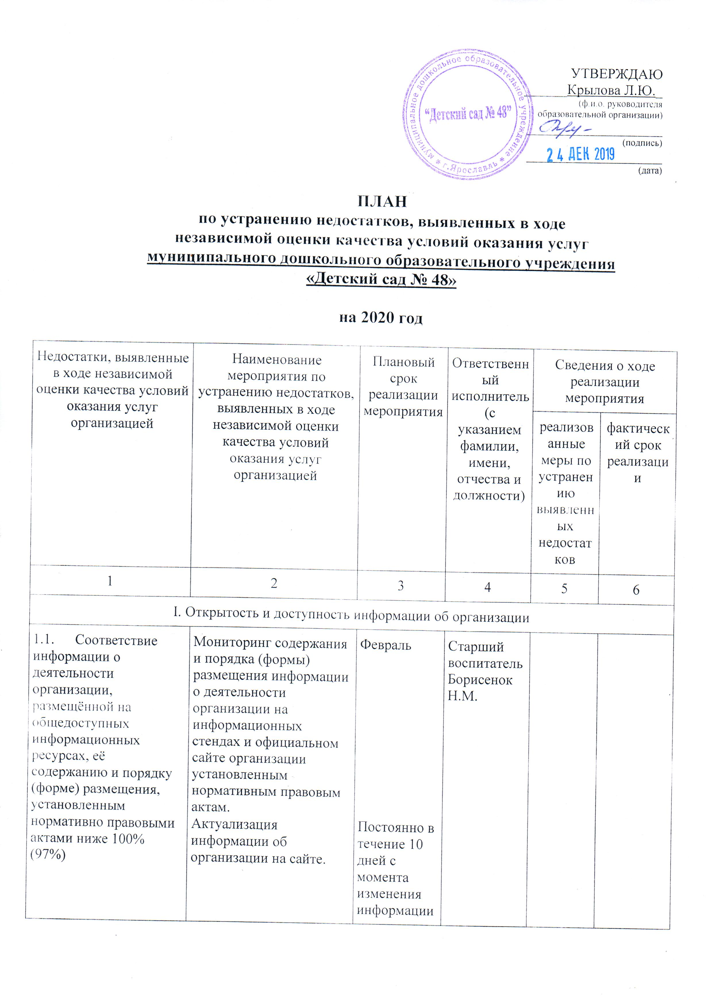

1.2. На сайте образовательной организации не обеспечена работа электронных сервисов – раздела «Часто задаваемые вопросы».  Не обеспечена техническая возможность выражения получателями образовательных услуг мнения о качестве оказания услуг (отсутствие анкеты для опроса граждан) (90%) | Создание на сайте образовательной организации раздела «Часто задаваемые вопросы» и обеспечение его работы.  Обеспечение технической возможности выражения получателями образовательных услуг мнения о качестве оказания услуг (создание на сайте ДОУ анкеты для опроса граждан или гиперссылки на неё) | Март | Старший воспитатель Борисенок Н.М.
1.3. Доля получателей образовательных услуг, удовлетворенных открытостью, полнотой и доступностью информации о деятельности организации, размещённой на информационных стендах, на сайте ниже 100% (74,6%) | Анализ содержания и порядка (формы) размещения информации о деятельности организации на информационных стендах и официальном сайте организации (удовлетворенность родителей)  Обновление (актуализация)  информации об организации, осуществляющей образовательную  деятельность, размещенной на официальном информационных стендах и сайте организации.  Добавление новых разделов, отражающих деятельность ДОУ | Февраль  Постоянно, в течение 10 дней с момента изменения информации  По мере необходимости | Старший воспитатель Борисенок Н.М.

II. Комфортность условий предоставления услуг
2.3. Доля получателей образовательных услуг, удовлетворённых комфортностью условий, в которых осуществляется образовательная деятельность ниже 100% (98,4%) | 1. Замена уличного освещения  2. Приобретение малых архитектурных форм на детские прогулочные участки  3. Замена старых окон на окна ПВХ.  4. Ремонт групповых помещений | По мере финансирования  Апрель-май  Август  По мере финансирования | Завхоз Носкова Т.Н.,  Заведующий Крылова Л.Ю.

III. Доступность услуг для инвалидов
3.1.Территория, прилегающая к зданиям организации и помещения не оборудованы с учётом доступности для инвалидов (0%) | 1. Оборудовать входные группы пандусами (подъёмными платформами)  2. Оборудовать стоянку для автотранспортных средств инвалидов  3. Оборудовать здание адаптированными поручнями для инвалидов, расширенными дверными проёмами  4. Приобретение сменных кресел-колясок  5. Оборудовать санитарно-гигиенические помещения для инвалидов  6. Оборудовать кнопку вызова для инвалидов | По мере финансирования | Завхоз Носкова Т.Н.,  Заведующий Крылова Л.Ю.
3.2. В организации не обеспечены условия доступности, позволяющие инвалидам получать образовательные услуги наравне с другими (20%) | 1. Обеспечить дублирование для инвалидов по слуху и зрению звуковой и зрительной информации  2. Обеспечить дублирование надписей, знаков и иной текстовой и графической информации знаками, выполненными рельефно-точечным шрифтом Брайля  3. Обучение (инструктирование) работников организации по оказанию помощи и сопровождению инвалидов в помещении организации.  4. Предоставление услуг сопровождающего и оказания помощи инвалидам в помещении организации.  5. Предоставление образовательных услуг в дистанционном режиме | По мере финансирования  Постоянно  По мере необходимости  По мере необходимости | Завхоз Носкова Т.Н.,  Заведующий Крылова Л.Ю.  Старшая медсестра Бальцер А.П.  Старший воспитатель Борисенок Н.М.  Старший воспитатель Борисенок Н.М.
3.3. Доля получателей образовательных услуг, удовлетворённых доступностью образовательных услуг для инвалидов ниже 100% (52,9%) | Мониторинг территории и помещений, а также условий доступности образовательных услуг для инвалидов (удовлетворённость родителей)  Обеспечение работы по созданию условий по доступности услуг для инвалидов  Оказание консультативной психолого-педагогической помощи ребёнку-инвалиду и его родителям (законным представителям)  Проведение совместных мероприятий (праздники, развлечения, благотворительные концерты) | Март  По мере необходимости  Согласно годовому плану работы | Завхоз Носкова Т.Н.,  Заведующий Крылова Л.Ю.  Старший воспитатель Борисенок Н.М.  Старший воспитатель Борисенок Н.М.

IV. Доброжелательность, вежливость работников организации
4.1. Доля получателей образовательных услуг, удовлетворённых доброжелательностью, вежливостью работников организации, обеспечивающий первичный контакт и информирование получателя образовательной услуги при непосредственном обращении в организацию ниже 100% (96,8%) | Организация и проведение не менее 3-х семинаров и инструктажей с работниками образовательной организации по вопросам соблюдения общих принципов профессиональной этики и правил внутреннего трудового распорядка | Март,  май,  сентябрь, декабрь | Заведующий Крылова Л.Ю.,  старший воспитатель Борисенок Н.М.
4.2. Доля получателей образовательных услуг, удовлетворённых доброжелательностью, вежливостью работников организации, обеспечивающих непосредственное оказание услуги при обращении в организацию ниже 100% (95,2%) | Проведение консультаций, тренингов, деловых игр, мастер-классов для педагогического персонала по работе с родителями  Анализ удовлетворённости доброжелательностью, вежливостью работников организации, обеспечивающих непосредственное оказание услуги Организация работы в ДОУ школы молодого педагога | Постоянно, согласно годового плана работы  1 раз в квартал  Согласно годового плана работы | Заведующий Крылова Л.Ю.,  старший воспитатель Борисенок Н.М.
4.3. Доля получателей образовательных услуг, удовлетворённых доброжелательностью, вежливостью работников организации при использовании дистанционных форм взаимодействия ниже 100% (84,1%) | Проведение инструктажей, бесед и консультаций с ответственными за обеспечение контакта с потребителями услуг при использовании дистанционных форм взаимодействия | Январь, апрель, июль,  сентябрь | Заведующий Крылова Л.Ю.

V. Удовлетворенность условиями оказания услуг
5.1. Доля получателей образовательных услуг, которые готовы рекомендовать организацию родственникам и знакомым (могли бы её рекомендовать, если бы была возможность выбора организации) ниже 100% (87,3%) | Проведение тренинга «Доброжелательное общение в ДОУ, поддержание благополучного микроклимата в коллективе и группах»  Проведение Дней Открытых Дверей  Обновление информации на стендах ДОУ  Распространение буклетов, рекламных листовок о ДОУ  Выпуск газеты ДОУ | Апрель  Январь,  июль  Постоянно  Постоянно  1 раз в квартал | Старший воспитатель Борисенок Н.М., педагог-психолог Тимофеева М.В.  Старший воспитатель Борисенок Н.М.  Заведующий Крылова Л.Ю.
5.2.Доля получателей образовательных услуг, удовлетворённых удобством графика работы организации менее 100% (95,2%) | Изменение графика работы заведующего (в вечернее время – часы приема) | Сентябрь | Заведующий Крылова Л.Ю.
5.3. Доля получателей образовательных услуг, удовлетворённых в целом условиями оказания образовательных услуг в организации менее 100% (95,2%) | Введение платных образовательных услуг | Сентябрь | Заведующий Крылова Л.Ю.

